Več znanja za več turizma
Moj kraj, moj »chef«

Iz babičine skrinje

Mentor: Anamarija Berdelak Potočnik, prof.
Avtorji: Tina Krstić, Nina Vrtačnik, Petra Šušteršič, Bernarda Prašnikar, David Brodnik, Nik Salkić

Mentor

POVZETEK S KLJUČNIMI BESEDAMI
ŠOLA: Srednja šola Zagorje, Cesta zmage 5, 1410 Zagorje ob Savi

NASLOV TURISTIČNE NALOGE: IZ BABIČINE SKRINJE

Avtorji:
- Petra Šušteršič: petra.troha1408@gmail.com, 5. D
- Tina Krstič: tina.tinakrstic16@gmail.com, 4. D
- Bernarda Prašnikar: bernardaprasnikar2@gmail.com, 5. D
- David Brodnik: brodnik.d@gmail.com , 5. D
- Nik Salkić: salkicnik@gmail.com , 5. D
- Nina Vrtačnik: vrtacnikn2002@gmail.com , 4. C

Mentorica: Anamarija Berdelak Potočnik, prof. angleščine in sociologije

POVZETEK:

Naslov turistične naloge je Iz babičine skrinje, gastronomski spominek našega kraja je kulinarični paketek z imenom Iz babičine skrinje: zasavska mal'ca. Že sam naslov naloge pove, da smo se pri pisanju opirali na tradicijo naših krajev. Temo smo aktualizirali tako, da smo povezali rudarske čase in kulinariko.

Turistična naloga vključuje natančen opis gastronomsko-kulinaričnega spominka Iz babičine skrinje: zasavska mal'ca, trženjski načrt, ciljni trg, predlog ponudbe za posameznike, ki bi naš produkt tržili ter zgodbo naših domačih piškotov, ki se nostalgično ozira v preteklost.

Cilj naloge je bil ustvariti spominek, ki bi ustrezal pogojem za pridobitev certifikatov ter dovoljenj za prodajo, ki bi združeval uporabnost, razkrival zgodbo naših krajev in seveda naredil naše kraje privlačnejše za turiste. Pri pregledu ponudbe smo ugotovili, da tovrstnega spominka v Zasavju ni na voljo, zato smo ga ustvarili mi. Gre za kulinarični paket oz. dobrote iz babičine skrinje, natančneje menažko, napolnjeno z domačimi piškoti (medenjaki, čokoladni in metini piškoti, piškoti z domačim suhim sadjem), s suhimi sadnimi krhlji in sestavinami v mošnjičku za pripravo kave iz cikorije.

Ključne besede: Zasavje, turizem, kulinarični spominek, kulinarika, rudarstvo, menažka, medenjaki , metini in čokoladni piškoti, piškoti s suhim sadjem, kava iz cikorije.

TITLE: “Grandma's Treasure Chest”

ABSTRACT

The thesis is titled “Iz babičine skrinje” which translates into Grandma’s Treasure Chest. The culinary delight hidden behind the title is “Zasavska mal'ca”, which translates into Delicious Zasavje Region Bites. The inspiration for the thesis came from the mining tradition of Zasavje region and its cuisine.

The thesis includes a detailed description of the culinary souvenir “Iz babičine skrinje: Zasavska mal’ca”, a marketing strategy and a sample of the culinary offer. Different individuals, equipped by a story to sell the product, would sell our offer.

We have set a couple of goals. The main goal was to make sure that the souvenir is useful and that it conveys the story of Zasavje region. The other goal was to create a culinary souvenir that would meet the conditions for acquiring certificates and licenses for sale. By meeting all the set goals, Zasavje region would be more attractive to the tourists. Before we designed the tourist souvenir, we studied the market in Zasavje region and we searched if there already exists such a product. We have not found any.
Thus, we created one. »Iz babičine skrinje: Zasavska malica« is a picnic basket full of homemade cookies and to add to nostalgia, we added a mix to make beverage made from chicory.

Key words: Zasavje region, tourism, gifts and souvenirs, cuisine, coal mining,
Campfire cookware pot, cookies with mint and chocolate, cookies with dry fruit, gingerbread cookies.

Kazalo

1. UVOD 1
2. PREDSTAVITEV PRODUKTA 3
3. NAČRT TRŽENJA 5
Analiza trenutnega stanja na trgu 5
Temeljna trženjska strategija 6
SWOT analiza 7
Trženjski splet 7
Dejanska ponudba pri subjektih, ki bi tržili paket Babičina skrinja 9
4. ZAKLJUČEK 9
5. LITERATURA 10

Kazalo slik
Slika 1 Iz babičine skrinje- Zasavska mal'ca 1
Slika 2Gostilna Pr Čop 1
Slika 3 Kuolmi 1
SlSlika 4 Babica z vnukoma 2
Slika 5 Rudar 2
Slika 6 Kava iz cikorije 3
Slika 7 Sadni krhlji 3
Slika 8 Keksi s suhim sadjem in medenjaki 3
Slika 9 Metini piškoti 4
Slika 10 Otrok na babičini skrinji 5
Slika 11 Logotip Zasavska mal'ca in gastronomsko kulinarični spominek 7
Slika 12 Menažka 8
Slika 13 Menažka z broško Kuolmi 8

UVOD
Ker se bomo udeležili državnega festivala in tekmovanja Turizmu pomaga lastna glava, smo izdelali gastronomsko kulinarični spominek našega kraja in pripravili njegovo predstavitev. Sodelovanje nam daje možnost, da tudi sami promoviramo kulinariko in gastronomijo ter sodelujemo z lokalnim okoljem.
Potem ko smo prebrali razpis in njegove zahteve, smo se odločili ustvariti lokalni obrok kot kulinarično-gastronomski spominek našega kraja. Pri tem nam je pomagal ambasador zasavske kuhinje, kuharski mojster Lojze Čop (slika 1). Pomagal nam je pri oblikovanju ponudbe, nas opomnil, da moramo uporabiti lokalne sestavine in takšne, ki so bile dostopne našim prednikom, saj bomo le tako zaobjeli duh Zasavja. Tudi nam jo je zagodel COVID 19, zato smo morali sodelovanje pustiti na točki pisne in telefonske komunikacije.
Naslov turistične naloge je Iz babičine skrinje, gastronomsko kulinarični spominek našega kraja pa je t. i. zasavska mal'ca (slika 1), ki vsebuje piškote, suho sadje in napitek iz cikorije. Vsako leto se v turistični nalogi opiramo na rudarsko tradicijo naših krajev. Pri vsem tem smo imeli vseskozi v mislih, da morata biti izdelek in naloga zasnovana tako, da resnično obsegata vse to kar je in kar nudi Zasavje. Želeli smo ustvariti nekaj uporabnega, trajnostnega, zelenega, da naš izdelek ne postane »praholovec«, torej predmet, ki ga zavržemo. | 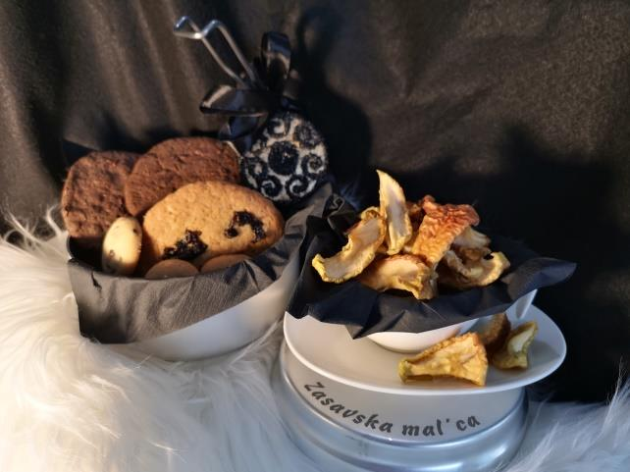  Slika 1 Iz babičine skrinje- Zasavska mal'ca
Z ustvarjanjem izdelka smo združili dve smeri izobraževanja, ki jih nudi naša šola. Gre za združitev programov ekonomski tehnik in gastronomija.

Imeli smo precej zamisli, ki so se večina vrtele okoli rudarstva. Do same pike na i smo prišli po pogovoru z Lojzetom Čopom (slika 2), kuharskim mojstrom iz naših krajev, ki nam je dal obilico napotkov za sestavo paketa. | 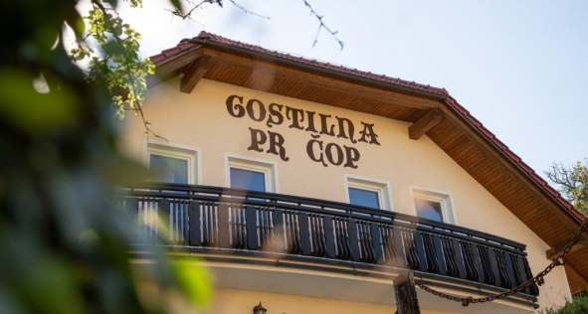  Slika 2Gostilna Pr Čop
Povezali smo se tudi z gospo Marjeto Hribar, ki izdeluje unikaten nakit pod imenom Kuolmi (slika 3). Tako smo povezali našo smer izobraževanja, rudarsko, zasavsko in čebelarsko tradicijo naših krajev. | Slika 3 Kuolmi
Tokrat je bilo lažje, saj smo takoj vedeli, da želimo ustvariti t. i. lunch paket, katerega smo povezali z zgodbo o otrocih, ki si po pohodu na najvišji zasavski vrh, Kum, zaslužijo slasten prigrizek. Le kdo se ne spomni babičinih piškotov. Menimo, da smo dobro izbrali z asortimanom domačih medenjakov, piškotov s čokolado in meto ter piškotov z domačim suhim sadjem. Pri babicah je vedno dobro poskrbljeno za vnuke.  Naš dedek je upokojeni rudar (slika 5), ki z vnuki obuja spomine na rudarstvo in stare rudarske navade. Od njega smo si izposodili menažko, s katero smo povezali kulinariko in rudarstvo, oz. medgeneracijsko vrzel z zasavsko tradicijo.  Tako je nastal idejni koncept našega spominka, ki sodi med gastronomske in kulinarične spominke in predstavlja za ene novost na gastronomsko-kulinaričnem trgu, za druge pa nostalgijo. | SlSlika 4 Babica z vnukoma  Slika 5 Rudar
Izdelek smo tako imeli na dlani, vendar mu je bilo potrebno vliti življenje. Zato so za trženjski načrt poskrbele dijakinje ekonomske smeri s pomočjo in korekturo profesorice Tatjane Zupanc. Več podrobnosti o ponudbi se nahaja v trženjskem načrtu. Ponudniki oz. poslovni subjekti, ki so prav tako navedeni v trženjskem načrtu, bi tako imeli vodilo, kaj ponuditi turistom, ki obiščejo naše kraje. Tako bi bila ponudba enotna, izdelek bi jo podkrepil in pospeševal turizem v naših krajih.
OPREDELITEV PROBLEMA IN CILJI
Vsebina projekta zajema predstavitev in promocijo produkta in s tem tudi naših krajev.
Delo smo si enakovredno razdelili. Razdelili smo ga glede na smeri izobraževanja, katere zaključujemo. Dijakinje programa ekonomski tehnik so poskrbele za trženjski načrt in promocijo izdelka, dijaki programa gastronomija pa so poskrbeli za kulinarični del, ki je delno opisan v turistični nalogi, delno pa bo predstavljen na turistični tržnici. Pri promocijskem spotu pa smo združili moči.
Cilj turistične naloge je razviti uporaben gastronomsko-kulinarični spominek, ki bo zaživel in spodbujal k prepoznavnosti Zasavja ter povečal turistični obisk naših krajev.

PREDSTAVITEV PRODUKTA

Za gastronomsko-kulinarični spominek našega kraja smo izbrali metine in čokoladne piškote, medenjake in piškote s suhim sadjem. Temu smo dodali krhlje iz suhih jabolk in hrušk ter napitek iz cikorije.  Slika 6 Kava iz cikorije | 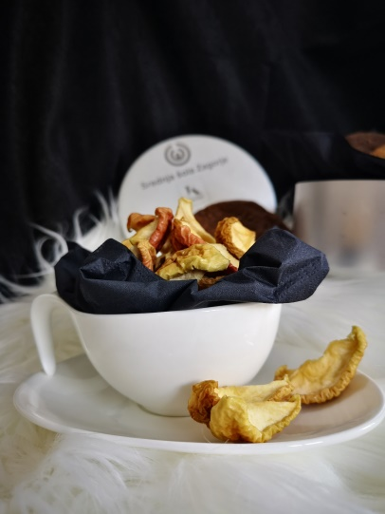  Slika 7 Sadni krhlji

Dijaki iz gastronomskega programa so prevzeli peko piškotov (slika 8 in slika 9). V mehkih medenjakih se prepleta okus domačega medu in cimeta z rahlim priokusom ruma in limone. Medenjaki se ponosno ozirajo na čebelarsko tradicijo naših krajev, seveda pa smo jih malo prilagodili današnjim trendom.  Piškoti s koščki suhih sliv in sadja so sanje vsakega ljubitelja piškotov, saj jim koščki suhih sliv in drugo sadje dodajo še večjo svežino in okus. Tukaj se ponosno opiramo na lokalno pridelano sadje in na dejstvo, da se je včasih uporabilo to, kar je bilo na domačem vrtu in sadovnjaku. S tem se vračamo h koreninam. | 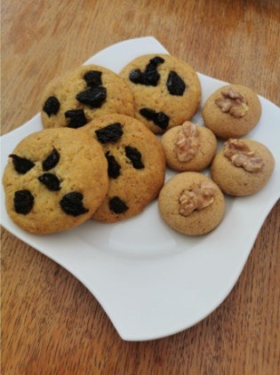  Slika 8 Keksi s suhim sadjem in medenjaki
H koreninam se vračamo tudi pri metinih piškotih, ki smo jih posodobili s čokoladnimi koščki, kateri poskrbijo za zanimiv kontrast med čokolado in meto. | Slika 9 Metini piškoti
Vse tri vrste so narejene na isti osnovi, in sicer moka, sladkor v prahu, vanilin sladkor, soda bikarbona, maslo, sol in dodatki, s katerimi posodobimo ponudbo, to so med, cimet, rum, škrob, koščki sadja.

Za idejno zasnovo piškotov smo poskrbeli dijaki Srednje šole Zagorje, pod mentorstvom profesorice Anamarije Berdelak Potočnik. Svoje zamisli smo črpali iz kulturne dediščine naših krajev. Na pomoč nam je priskočil tudi kuharski mojster Lojze Čop, ki nam je dal veliko napotkov za peko.

Zgodba naših domačih piškotov

IZ BABIČINE SKRINJE, Tina in Nik
Najin spomin ne seže tako daleč nazaj, vendar se oba še danes spominjava, kako naju je najina zlata babi vsako nedeljo po nedeljski ˝južni˝ peljala na Kum. Na klopci pred Planinskim domom na Kumu smo si privoščili dobrote iz babičine skrinje.
Nedeljsko kosilo se je začelo z govejo ˝župo˝, po slastnem obroku pa smo se z babico odpravili na pohod na Kum. Po poti na Kum nama je babica pripovedovala razne zgodbice iz starih časov, iz njenih mladih let.
Govorila nama je o knapih, o Perkmandeljcu, dritlih na šihtu in tako naprej. Ko pa smo prišli do naravno izdelanih "šteng", smo vsi utihnili in premagali še zadnji klanec, ki nas je ločil od Planinskega doma na Kumu. Ta vzpon je bil za naju najtežji. Ko smo prispeli na vrh, smo se vsi trije posedli na klop in si privoščili dobrote iz babičine skrinje. Da smo se odžejali, smo si naročili kavo iz cikorije. Od dedka smo si sposodili menažko in jo napolnili z domači medenjaki, keksi s suhim sadjem. Meni najljubši so bili medenjaki, še danes se jasno spominjam okusa medu v njih in kako so bili mehki in sočni. Temu je gotovo pripomogel domači med. Babica je vedno govorila, da ima čebelarjenje v naših krajih dolgo tradicijo. Zagorsko čebelarsko društvo je bilo ustanovljeno leta 1919.
Mojemu bratu so bili ljubši domači keksi s suhim sadjem. Babica je imela sadovnjak in je tako sama poskrbela za suho sadje. To naju je zelo fasciniralo. Še sedaj se zavedava pomena lokalno pridelane hrane. Svetovala nama je, da ko bova odrasla, naj podpirava lokalno pridelano sadje in zelenjavo, saj lahko to pripomore tako okolju kot ljudem, ki to pridelajo. Keks s suhim sadjem je bil zelo okusen, saj se je v njem prepletal okus cimeta in sočnega sladkega sadja, mislim da jabolk, marelic in hrušk.
Ko smo se malo okrepčali, nas je čakala pot domov. Ko smo se vračali proti domu, nam nikoli ni bilo dolgčas. Doma nas je čakal dedek, ki nam je iz ˝jame˝ prinesel dva para ˝kuancov˝. To pa je po navadi bila naša večerja. Po večerji smo se vsi stisnili pred ˝špuorhet,˝ da smo se malo ogreli, babica in dedek pa sta nama pripovedovala zgodbico ali dve preden sva sladko zaspala. Naslednji dan sva dogodivščine vneto pripovedovala staršema.
Slovarček rudarskih izrazov:  južna – kosilo  župa – juha  knap – rudar  perkmandlc – jamski, rudarski škrat  dritl – delovna izmena  šiht – služba  štenge – stopnice  skrinja – košara za piknik  kjvdr – klet, lahko tudi shramba  jama – rudnik  kuanc – klobasa  špuorhet – štedilnik/peč | Slika 10 Otrok na babičini skrinji

NAČRT TRŽENJA

Analiza trenutnega stanja na trgu

V Zasavju je leta 2019 v okviru Regionalnega razvojne agencije Zasavje potekal natečaj za spominke Zasavja.
Če citiramo članek, ki je bil objavljen na Kum24.si:
»Občina Trbovlje je, v sklopu projekta Interreg, objavila natečaj »Naj spominek, doživetje, kulinarični meni in prostorsko ureditev industrijske dediščine Trbovelj«, ki je bil odprt do sredine maja. Na natečaj je prispelo kar 34 različnih predlogov. In sicer 3 predlogi za doživetje, 1 predlog za kulinarični meni, štirje predlogi za prostorsko ureditev in kar 26 predlogov za spominek. Med predlogi za doživetje sta bila kot najboljša izbrana predloga Valentine Radič (Iconic Coffee) in HSE - Energetske družbe Trbovlje d.o.o., najboljši prostorski ureditvi sta prispevala Jurij Kolenc U.I.D.A. in Studio AKKA d.o.o, Joži Kukovič, pa je zelo slikovito predstavila celodnevni jedilnik družine iz delavske kolonije. Kot najboljša dva spominka je strokovna komisija izbrala: "Žajfa KUOLMI", avtorice Marjete Hribar in "Črno zlato", avtorice Valentine Radič. Občina Trbovlje bo z avtoricama sklenila pogodbo za odkup 150 kosov izdelkov. Ker so bili tudi nekateri drugi predlogi zelo izvirni, bodo v prihodnje še preučili možnosti o načinu vključitve le-teh v projekt in turistični proizvod Inspiracija.«
Kot je razvidno iz razpisa, se je iskalo v kategorijah doživetje, kulinarični meni, spominek, prostorska ureditev. Naš gastronomsko kulinarični spominek bi tako deloma pokrival kulinarični meni in spominek. Menimo, da smo se odločili za pravo mešanico.
Že naše predhodnice, dijakinje, ki so tekmovale pred dvema letoma, so ugotovile, da je že leta 2012 v okviru Regionalnega centra za razvoj potekal natečaj za spominke Zasavja. Takrat je strokovna komisija podelila nagrade v skupni višini 10.000 € za pet spominkov:
- za sestavljanko Sestavi rudarsko hišo, ki je natančen posnetek rudarske hiše Njiva v Trbovljah,
- za magnet in miniaturno knjižico o zasavskem škratu Perkmandlcu,
- za grafično mapo Motivi Zasavja, ki jo sestavlja 5 listov z odtisi značilnih motivov,
- za svečo iz čebeljega voska, narejeno v obliki rudarske svetilke in
- za pozlačen mavčni odlitek Perkmandlca na kosu premoga.
Danes, slabih 7 let kasneje, lahko ugotovimo, da noben izmed teh petih spominkov ni resnično zaživel in ga danes ni mogoče kupiti. Na nedavnih lokalnih volitvah so kandidati za župane vseh treh zasavskih občin (Trbovlje, Zagorje in Hrastnik) izpostavljali turizem kot precej zapostavljeno panogo, ki pa ima potencial. Zasavje je zgodovinsko povezano s tradicijo rudarstva, imamo pa tudi precej planinskih koč, nekaj kmečkega turizma in steklarsko industrijo.

Temeljna trženjska strategija
Določitev ciljnega trga
Obiskovalci se razlikujejo po svojih zahtevah. Menimo, da v Zasavje prihajajo pretežno dnevni obiskovalci, ki radi zahajajo v hribe, obiščejo turistične kmetije in lokalna gostišča. Stari so 30 let in več, med njimi je tudi precej upokojencev. Glede na ekonomski položaj so delovno aktivni in upokojenci, glede na nakupne odločitve pa prevladujejo kupci, ki nakupne odločitve sprejemajo premišljeno.
Naš ciljni trg bodo poleg dnevnih obiskovalcev tudi turistične kmetije, planinske koče in gostinski ponudniki v Zasavju. Z njimi bi se dogovorili, da bi naš kulinarično gastronomski spominek ponudili obiskovalcem za primerno ceno s primerno zastavljeno maržo.
Pozicioniranje našega spominka bo temeljilo na njegovi trajnosti, povezanosti z rudarsko tradicijo in uporabnostjo tudi kasneje, pri vsakdanji rabi.

SWOT analiza
Notranji dejavniki | Prednosti | Slabosti
 | - mladost in neobremenjenost s preteklimi negativnimi izkušnjami  - prepoznavnost in ugled šole v lokalnem okolju  - prepoznavnost kraja po rudarski tradiciji | - pomanjkanje znanj in veščin  - vzdržnost finančnega okvirja  - pripravljenost ponudnikov za trženje našega produkta glede na maržo
Zunanji dejavniki | Priložnosti | Nevarnosti
 | - spreminjanje navad obiskovalcev in turistov  - spremembe v strukturi prebivalstva  - vzpodbujanje zdravega načina preživljanja prostega časa  - gospodarska rast – višja kupna moč | - težave pri pridobivanju ustreznih certifikatov  (slovenski izdelek)  - posnemanje izdelka, ker ni zaščiten  - zapiranje občinskih in državnih meja zaradi epidemije

Trženjski splet

IZDELEK
Naš spominek sodi med gastronomske in kulinarične spominke in je novost na zasavskem trgu (slika 11). Našemu prigrizku in napitku z imenom Zasavska mal'ca (izdelan je logotip) smo dodali zasavsko črno zlato – premog, oz. po naše »kuolm«. Na menažko, ki je opremljena z logotipom šole in logotipom Kuolmi, smo dodali broško, ki jo je izdelala gospa Marjeta Hribar. Broško krasi premog.  Naš izdelek bomo tržili pod blagovno znamko Iz babičine skrinje: zasavska mal'ca. Blagovno znamko bi lahko tudi zaščitili, kar bi stalo najmanj 250 €. Glede na to, da smo vključili več ponudnikov, bi kulinarično gastronomski spominek lahko zaščitili s kolektivno blagovno znamko. Podobno kot so to naredili na Bledu z blejskim lokalnim izborom (Bled local selection). | 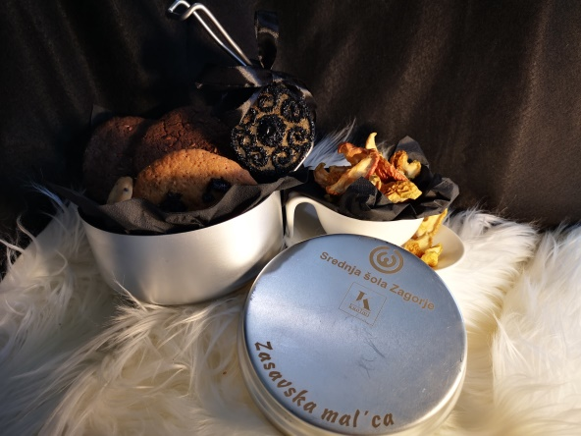  Slika 11 Logotip Zasavska mal'ca in gastronomsko kulinarični spominek

Menažka (slika 12) je kupljena v spletni trgovini Taborniki, saj s tem poskrbimo za higieno in dovoljenje »Stik s hrano«.  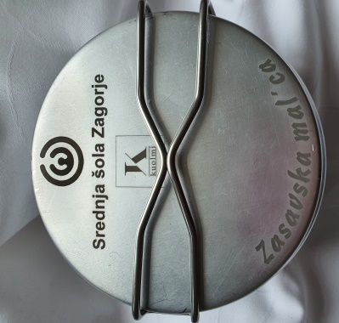 Slika 12 Menažka | 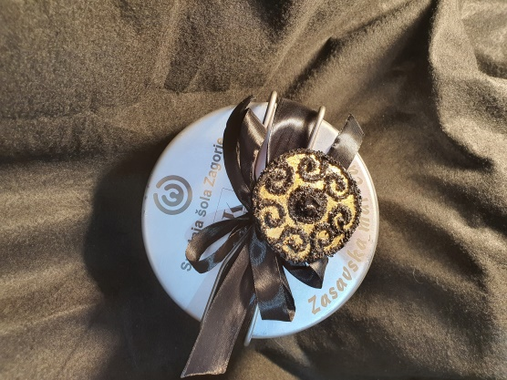  Slika 13 Menažka z broško Kuolmi

PRODAJNA CENA
Pri določanju cene smo analizirali cene in ponudbo konkurence. Konkurence pravzaprav nimamo, saj bomo naš izdelek prodajali in promovirali le v Zasavju. Podoben izdelek, Bohinjska malca, je zapakiran v škatli in znese 11,50 EUR na kos. Cena v culi pa je 25 EUR na kos. Gre za nagrajen izdelek s področja Bohinjskega.

Naša zasavska mal'ca bi se ponujala v dveh oblikah, in sicer v stilu dunajskega kuhančka na božičnem sejmu. Torej za menažko bi se plačala kavcija (nabavna cena menažke z graviranjem), ki bi jo kupec dobil nazaj v primeru, da menažke ne bi želel obdržati. Vendar mi verjamemo, da bi se kupec odločil za celoten paket.

Prodajna cena znese cca. 40 eur in je sestavljena iz nabavne cene menažke cca. (12 eur), broške (cca. 16 eur), prigrizka in napitka (5 eur) ter graviranja. Tako je cena kar visoka, in sicer bi se morali dogovoriti za količinski popust in se tako približali ceni 30 eur. Kar se nam ne zdi pretiran znesek za 3 osebe, za kolikor je zasavska mal'ca zastavljena.

Ceno smo oblikovali na podlagi stroškov. To pomeni, da povprečnim variabilnim stroškom (AVC) proizvoda dodamo določen pribitek oziroma maržo, izraženo v odstotku (X). Seveda moramo pri tem paziti, da je pribitek dovolj velik, da pri dejanskem obsegu prodaje pokrijemo stroške in ustvarimo željen dobiček. Še zlasti pa moramo upoštevati, kako visoko cene so potrošniki pripravljeni plačati za naš produkt.
P = AVC + X ⋅ AVC

TRŽNE POTI

Izbrali bomo posredno prodajno pot. Vključili bomo več posrednikov, ki bodo prodajalni naš spominek. Med posredniki bodo turistične kmetije, planinske koče, lokalne cvetličarne, prodajalna KZ Izlake. Prav tako pa bo mogoče izdelek kupiti preko spleta. Dijakinje bomo za realizacijo ideje trženja uporabile socialna omrežja. Postavile bi spletno stran na Facebooku in Instagramu, oblikovale in natisnile letake, ki bi jih bilo moč najti pri vseh ponudnikih našega izdelka. Izdelek bi promovirale tudi v časopisih ter na radijskih postajah po Sloveniji.

TRŽNO KOMUNICIRANJE
Izbrali bomo osebne in neosebne komunikacijske kanale. Osebne komunikacijske kanale bomo uporabili pri prodaji večjim kupcem: planinske koče, gostišča, turistične kmetije … Med neosebnimi komunikacijski kanali pa bomo uporabili: lokalne medije (lokalna televizija ETV, lokalni časopis Zasavski tednik, lokalne spletne oglaševalce Kum24, ZON …), spominek bomo predstavljali tudi na lokalnih dogodkih (npr. Zagorje ob žlici, božično novoletni sejem …). Vsekakor pa je danes eno izmed najpomembnejših orodij spletno oglaševanje, zato bomo k sodelovanju povabili vse, ki bodo prodajali naš spominek in jih prosili, da ga predstavijo na svojih spletnih straneh. Ker smo omejeni na Zasavje, ne pričakujemo zelo velike prodaje, zato bomo varčno razporejali sredstva za tržno komuniciranje. Skupni »budžet« bi bil zato skromen, do 200 € letno.

Dejanska ponudba pri subjektih, ki bi tržili paket Babičina skrinja

Osnovna ideja je, da se v menažko spakira zasavska mal'ca . Kot že samo ime pove, bi se pri ponudbi držali tradicionalne zasavske recepture in v menažki ponudili piškote/kekse, sadne krhlje ter cikorijo, zapakirano v zavitek za pripravo kave. Belo kavo iz cikorije si potrošnik sam skuha, saj le tako poskrbimo, da se izdelek ne pokvari. V primeru, da potrošnik kavo želi, mu jo pripravijo posredniki, ki imajo za to ustrezno opremo. Da bi turist vedel, kaj je bilo ponujeno v menažki, bi bila priložena zloženka v obliki etikete, ki bi vsebovala recepte za kekse in cikorijin napitek.

ZAKLJUČEK

Turistično nalogo smo poimenovali Iz babičine skrinje, sam proizvod pa Iz babičine skrinje: zasavska mal'ca. Ker naša šola vsako leto sodeluje na turistični tržnici, smo pobrskali po arhivu in našli nalogo »Kuolm«. Idejo smo posvojili, spremenili in malo nadgradili.
Po pregledu ponudbe spominkov v Zasavju smo ugotovili, da takšnega spominka, ki ga nudimo mi, ni na voljo. Kot je zapisano v trženjskem načrtu in v analizi trenutnega stanja na trgu, v Zasavju ni mogoče kupiti primernega oz. uporabnega spominka, kljub temu da je na natečaju za spominke Zasavja 5 izdelkov prejelo nagrado strokovne komisije. Ali kot je bilo zapisano v nalogi Kuolm: »Za takšen produkt smo se odločili, ker smo želeli biti inovativni in preko produkta predstaviti Zasavje ter življenje preteklih generacij na tem območju.«
Iz babičine skrinje: zasavska mal'ca je izdelek, za katerega menimo, da bi ga ljudje z veseljem kupili, ga uporabljali ali pa imeli za spomin. Proces snovanja produkta je zahteval veliko skupinskega dela in usklajevanja zamisli ter upoštevanja različnih mnenj. Na samem začetku se nam naloga ni zdela težka, saj smo menili, da poznamo zgodovino in značilnosti naših krajev. A vendar smo med sodelovanjem z Lojzetom Čopom in Marjeto Hribar uvideli, da imamo še precej manevrskega prostora. Prav tako smo spoznali, da je ob vsem tem potrebno upoštevati še faktorje trženjskega načrta in predstavitve izdelka.
Naš cilj je bil oblikovati uporaben produkt, namenjen prodaji. Ta namen smo delno dosegli. Produkt smo oblikovali in naredili tržno analizo. Potrebno je imeti v mislih, da gre za šolski projekt, s katerim nadgrajujemo svoje znanje, čeprav kaj hitro pozabimo na to, se celo preveč vživimo in se moramo opominjati, da gre za osnutek projekta. Krasno bi bilo, če bi naša ideja dejansko zaživela, saj bi tako dobili potrditev, da delamo v pravi smeri. Produkt ima vse lastnosti, zaradi katerih je lahko uspešen in se ga da tržiti.

LITERATURA

- Babičina skrinja. Pridobljeno 10. 2. 2021 s https://www.discogs.com/Berta-Golob-Babi%C4%8Dina-Skrinja/release/10161890
- Kovačič, T. (2015). Zasavje v kulturološki, etnološki in današnji obliki. Pridobljeno
14. 12. 2018, s https://www.turisticna-zveza.si/Dogodki/251/kovacic-zasavje.pdf
- Kum24.si. Izbrali spominke, doživetje, kulinarični meni in prostorsko ureditev . Pridobljeno 8. 2. 2021 s http://kum24.si/clanek/novice/5cfa331c55741/izbrali-spominke-dozivetje-kulinaricni-meni-in-prostorsko-ureditev
- Menažka. Pridobljeno 21. 2. 2021 s https://www.taborniki.si/izdelek/menazka/
- Pr Čop-. pridobljeno 10. 2. 2021 s http://www.gostilnacop.si/
- Razvojni center Slovenije (b.d.). Informacije o načinu pridobivanja certifikatov. Telefonski pogovor (4. 12 .2018)
- Regionalna razvojna agencija Zasavje. Natečaj za naj spominek, doživetje, kulinarični meni in prostorsko ureditev industrijske dediščine Trbovelj. Pridobljeno 4. 2. 2021 s https://www.rra-zasavje.si/si/novice/natecaj-za---naj-spominek-dozivetje-kulinaricni-meni-in-prostorsko-ureditev-industrijske-dediscine-trbovelj----341.html
- Več znanja za več turizma. Izvenšolska dejavnost-turizem. (2018).Kuolm. Pridobljeno 15. 12. 2020, s http://www.sszagorje.si/files/2019/01/Ve%C4%8D-znanja-za-ve%C4%8D-turizma-Turisti%C4%8Dni-spominek-mojega-kraja-Kuolm.pdf
- V 3 krasne. (Zagorje ob Savi): http://www.v3krasne.si/domov (citirano 1. 3. 2021)
- Zgodovinski krožek OŠ Toneta Okrogarja. (2006). Kako so stanovali naši predniki-Okrogarjeva Kolonija. Pridobljeno 20. 2. 2021, s http://www.zag.sik.si/wpcontent/uploads/2016/09/PREDNIKI.pdf

PRILOGA 1

SEZNAM SODELUJOČIH

Naziv šole | Ime in priimek dijaka študenta | Razred/  letnik | Kraj stalnega bivališča | Letnica rojstva
Srednja šola Zagorje | Tina Krstič | 4. c | Novi dom 31, 1420, Trbovlje | 2001
Srednja šola Zagorje | Petra Šušteršič | 5. d | Mozelj 34, 1330, Kočevje | 1999
Srednja šola Zagorje | Nik Salkić | 5. d | Trg Franca Fakina 3a, 1420, Trbovlje | 1999
Srednja šola Zagorje | Nina Vrtačnik | 4. c | Mestni trg 5c, 1420, Trbovlje | 2002
Srednja šola Zagorje | Bernarda Prašnikar | 5. d | Loke pri Zagorju 61, 1412, Kisovec | 2001
Srednja šola Zagorje | David Brodnik | 5.d | Nasipi 1, 1420, Trbovlje | 2001

Anamarija Berdelak  Potočnik | mentorica | Spodnja Nova vas 25 c, 2310 Slovenska Bistrica

Skupne izjave šole nismo priložili, saj so vsi dijaki polnoletni.

PRILOGA 2

Načrt predstavitve na turistični tržnici

Vsako leto zapišemo, da Zasavje veliko nudi na področju turizma, a je velikokrat pozabljeno. Na podlagi dejstva, da je turizem v naših krajih precej zapostavljena panoga, ki ima potencial, bomo na turistični tržnici s pomočjo zasavske mal'ce in bele kave iz cikorije opozorili nase. Vsekakor bomo sodelovanje na turistični tržnici izkoristili tako za promocijo naše regije kot tudi šole.
Gastronomsko-kulinarični spominek našega kraja smo poimenovali Iz babičine skrinje: zasavska mal'ca, turistično nalogo pa Iz babičine skrinje. S ponudbo in predstavitvijo zgodbe o babici, Niku in Tini bomo poskusili pritegniti obiskovalce naše stojnice. Naš cilj je, da se obiskovalci zadržijo pri nas, se družijo z nami, v zameno za to bodo dobili piškote, cikorijo ter našo zgodbo. Seveda pa si najbolj želimo, da obiščejo naše Zasavje.
Odgovorili bomo na vprašanja zainteresiranih obiskovalcev in poskrbeli za privlačno predstavitev. Na predstavitvi bomo sodelovali avtorji turistične naloge z mentorico.
Stojnico bomo oblikovali tako, da bo odražala to, kar predstavlja Zagorje.
Ostalo naj ostane skrivnost.

- Babičina skrinja. Pridobljeno 10. 2. 2021 s https://www.discogs.com/Berta-Golob-Babi%C4%8Dina-Skrinja/release/10161890

